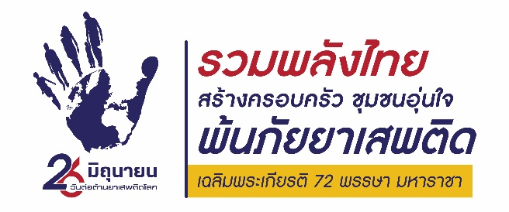

คำกล่าวปฏิญาณตน
ประกาศเจตนารมณ์ต่อต้านยาเสพติด
เนื่องในวันต่อต้านยาเสพติดโลก (๒๖ มิถุนายน) ประจำปี ๒๕๖๗
(โดยผู้ว่าราชการจังหวัด/หัวหน้าส่วนราชการ)

เนื่องในปี ๒๕๖๗ เป็นปีมหามงคล พระบาทสมเด็จพระเจ้าอยู่หัวเฉลิมพระชนมพรรษา ๖ รอบ
และเนื่องในวันที่ ๒๖ มิถุนายนของทุกปี เป็นวันต่อต้านยาเสพติดโลก ซึ่งประเทศไทยได้มุ่งมั่นรณรงค์ต่อต้าน
ยาเสพติดมาอย่างต่อเนื่อง เพื่อแสดงออกถึงความจงรักภักดีต่อชาติ ศาสนา และพระมหากษัตริย์ รวมทั้ง
เพื่อแสดงเจตนารมณ์และพลังความร่วมมือจากทุกภาคส่วน ภายใต้กรอบแนวคิด “รวมพลังไทย
สร้างครอบครัว ชุมชนอุ่นใจ พ้นภัยยาเสพติด เฉลิมพระเกียรติ ๗๒ พรรษา มหาราชา” อันนำไปสู่จุดมุ่งหมายเพื่อให้สังคมไทยปลอดภัยจากยาเสพติดอย่างยั่งยืน
ในโอกาสนี้ ข้าพเจ้า (ชื่อ-สกุล) ................................................ ตำแหน่ง.......................................
เป็นผู้แทนของหน่วยงานภาครัฐ ภาคเอกชน และภาคประชาชน จังหวัด...........................................................ขอประกาศเจตนารมณ์ในการต่อต้านยาเสพติด และขอเชิญทุกท่านร่วมกล่าวคำปฏิญาณว่า
“ข้าพเจ้า...............................................................................(กล่าวชื่อผู้ปฏิญาณ)
ขอจงรักภักดีต่อชาติ ศาสนา และพระมหากษัตริย์
จะร่วมทำความดี เสียสละ ทุ่มเทกำลังกาย กำลังใจ และสติปัญญา อย่างสุดกำลังเพื่อประโยชน์ของแผ่นดิน
ประพฤติตนเป็นคนดี ไม่ยุ่งเกี่ยวกับยาเสพติดทุกชนิด ไม่ผลิต ไม่ค้า ไม่เสพ หรือให้การสนับสนุน
ขอร่วมเป็นพลังในการต่อต้านยาเสพติด เฝ้าระวังยาเสพติดในครอบครัว ชุมชน และสังคม
ร่วมแก้ไขปัญหายาเสพติด เพื่อสังคมและประเทศชาติปลอดภัยจากยาเสพติดอย่างยั่งยืน”

-----------------------------------------

